宋锦非遗进社区 巧手巧思做胸针
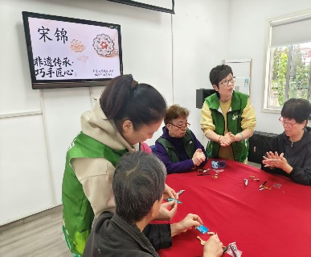
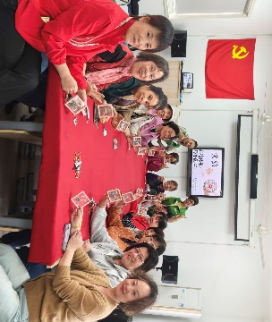
2025年10月30日下午，家乐苑居民区妇联组织妇联执委们，举办了宋锦非遗进社区巧手巧思做胸针手工活动。活动开始时，诸萍老师和杨俊老师先介绍宋锦非遗的历史。宋锦作为中国四大名锦之一，以经线纬线联合显花和彩抛换色工艺著称，纹样典雅，2006年列入国家级非遗。老师们现场教学，为到场参与者提供一对一细致指导。耐心讲解宋锦纹样寓意与胸针制作步骤，手把手协助参与者完成裁剪、缝制、固定等环节。参与者兴致盎然，边学边做，相互交流心得，不仅提升了动手能力，更加深了对传统非遗技艺的理解与认同。
此次手工活动不仅丰富了辖区内居民的精神文化生活，也推动了非遗文化的活态传承。通过实践体验的方式，让传统文化在指尖流转，焕发新活力，增进了大家的获得感、幸福感。

家乐苑居委
2025年10月30日

